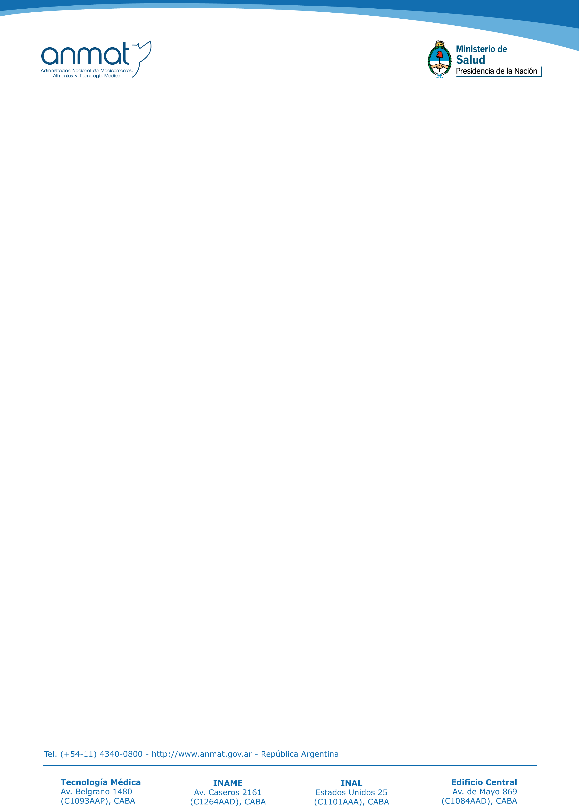

28 de enero de 2014

RETIRO DEL MERCADO DE DOS LOTES DEL PRODUCTO “BARIO DIF”

La ANMAT informa a la población que la firma Laboratorios Temis Lostaló S.A. ha iniciado el retiro del mercado de dos lotes de la siguiente especialidad medicinal:

“BARIO DIF/Sulfato de Bario 94 g/100 g –polvo por 266 g-”. Lotes 11644 (con vencimiento 07/2016) y 13600 (con vencimiento 10/2016).

El producto es utilizado como medio de contraste para estudios radiológicos del sistema gastrointestinal.

La medida fue adoptada luego de una inspección realizada al establecimiento elaborador, a raíz de un reporte recibido a través del Sistema Nacional de Farmacovigilancia. Durante el procedimiento se verificó que la fórmula descripta en el rótulo del producto difiere de la aprobada por esta Administración en lo referente al contenido de sulfato de bario.

La ANMAT se encuentra realizando el seguimiento del retiro del mercado de los lotes detallados.

